ЛАБОРАТОРНА РОБОТА № 1
ПОПЕРЕДНЯ ОБРОБКА ТА КОНТРОЛЬОВАНА КЛАСИФІКАЦІЯ ДАНИХ
Мета роботи: використовуючи спеціалізовані бібліотеки та мову програмування Python дослідити попередню обробку та класифікацію даних.
Завдання 2.1.1 – 2.1.4
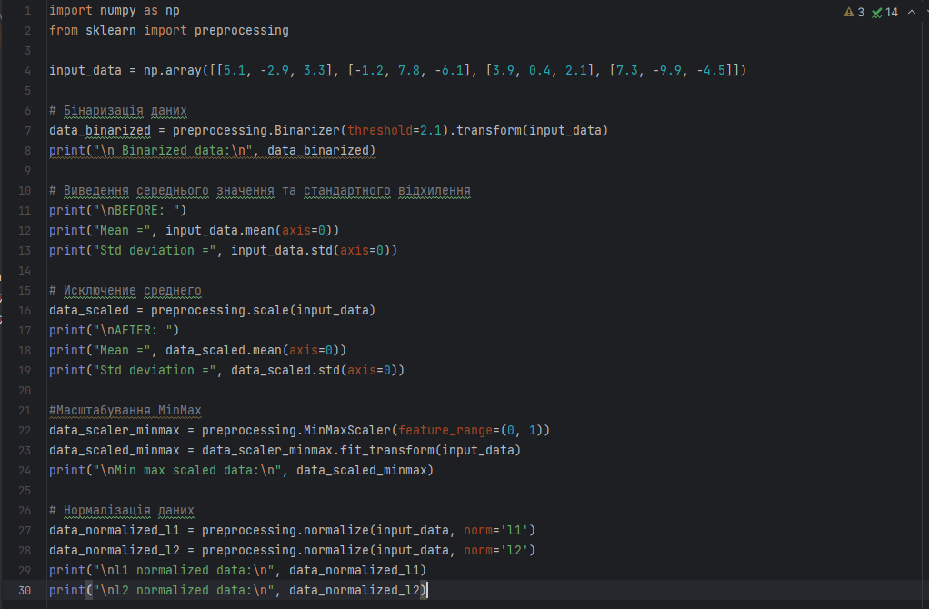
Рис 2.1 - Файл main.py

Результат:
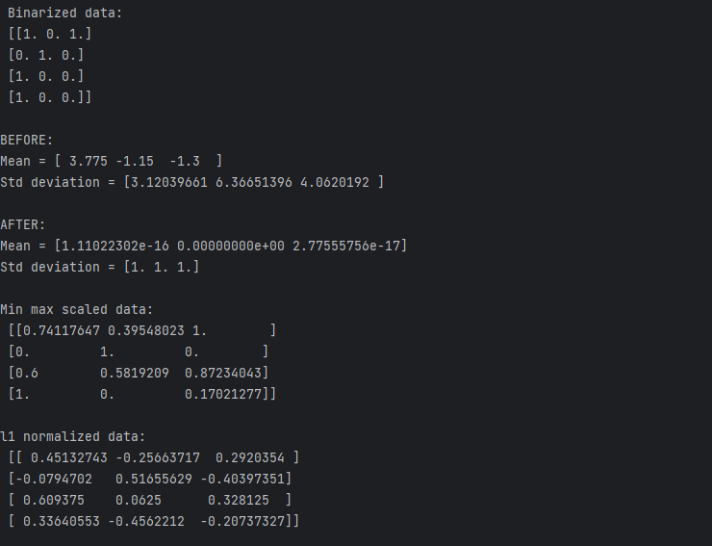
Рис 2.2 – Результат виконання коду фалу main.py

Завдання 2.1.5
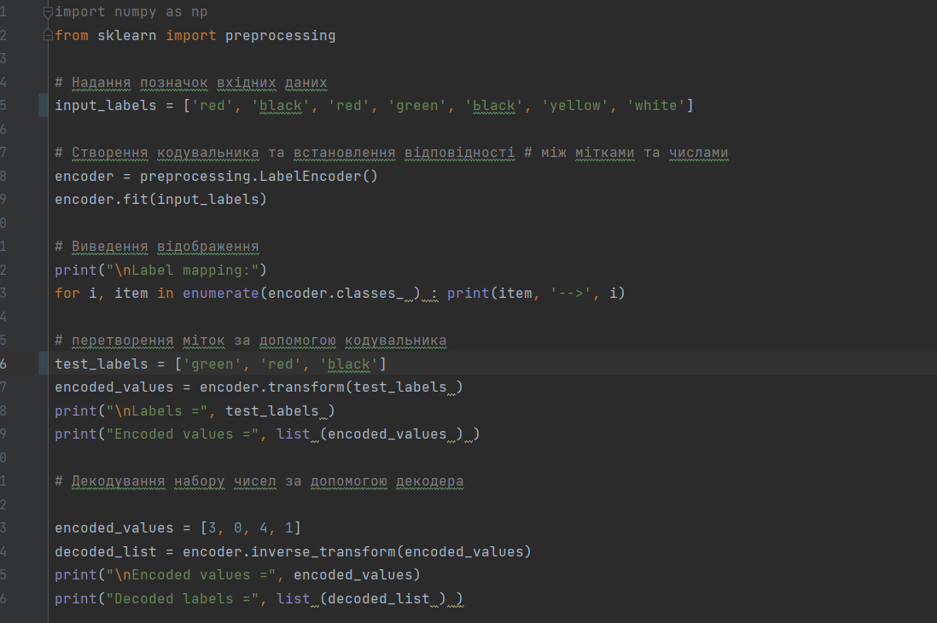
Рис 2.3 Код файлу LR_1_task_1.py

Результат:
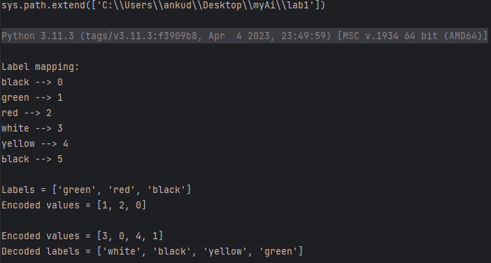
Рис 2.4 Результат файлу LR_1_task_1.py
Завдання 2.2 Попередня обробка нових даних

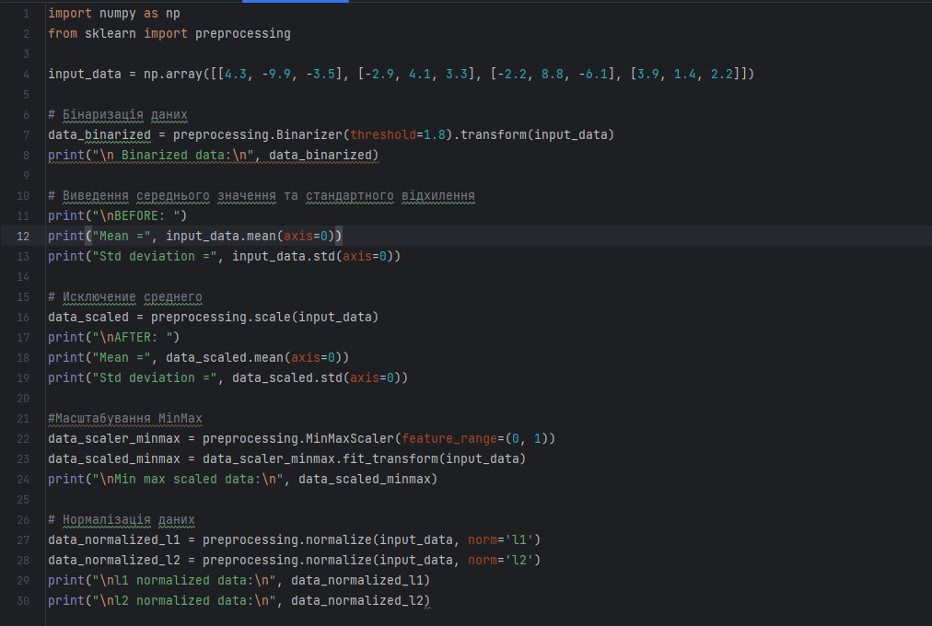

Рис 2.5. Код файлу LR_1_task_2.py

Результат:
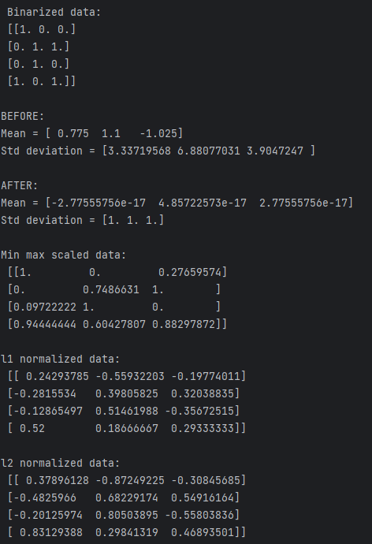
Рис 2.6 Результат файлу LR_1_task_2.py

Завдання 2.3. Класифікація логістичною регресією або логістичний класифікатор

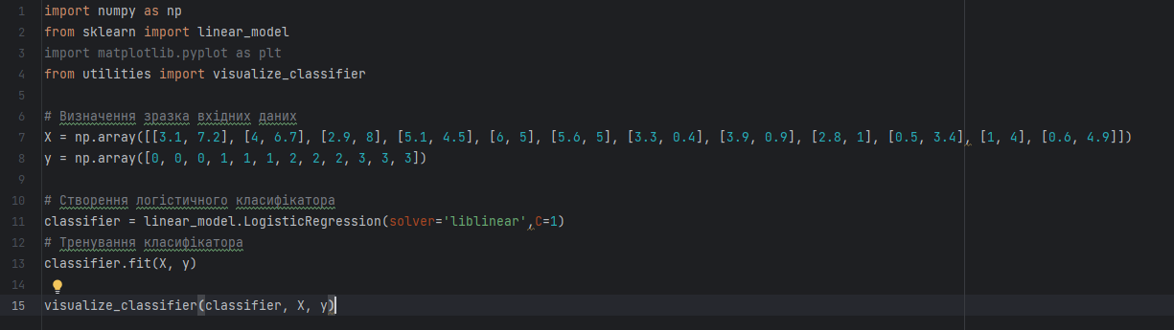
Рис 2.7 Код файлу LR_1_task_3.py
Результат:
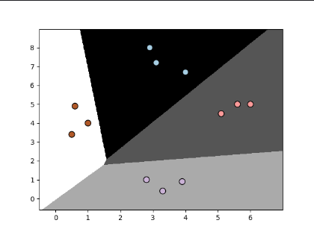

Рис 2.8 Результат файлу LR_1_task_3.py

Завдання 2.4
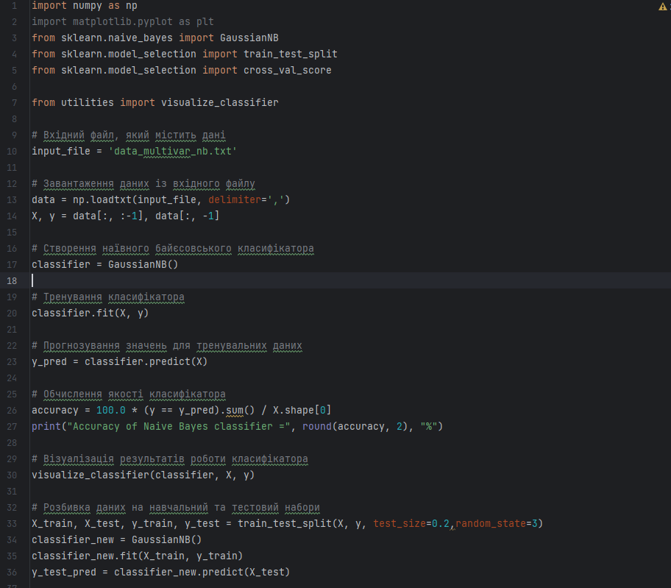
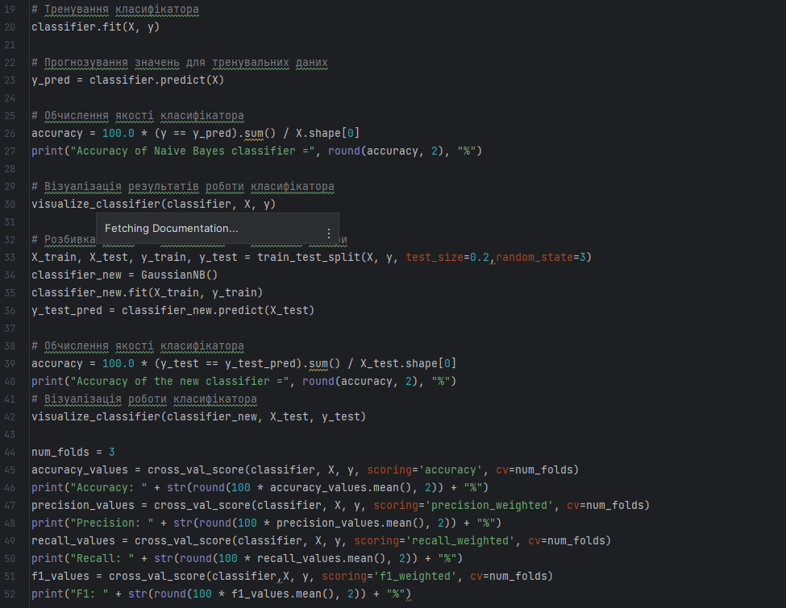
Рис 2.9 Код файлу LR_1_task_4.py
Результат:
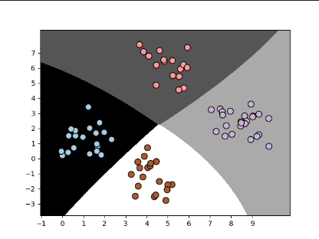

Рис 2.10 Результат файлу LR_1_task4.py

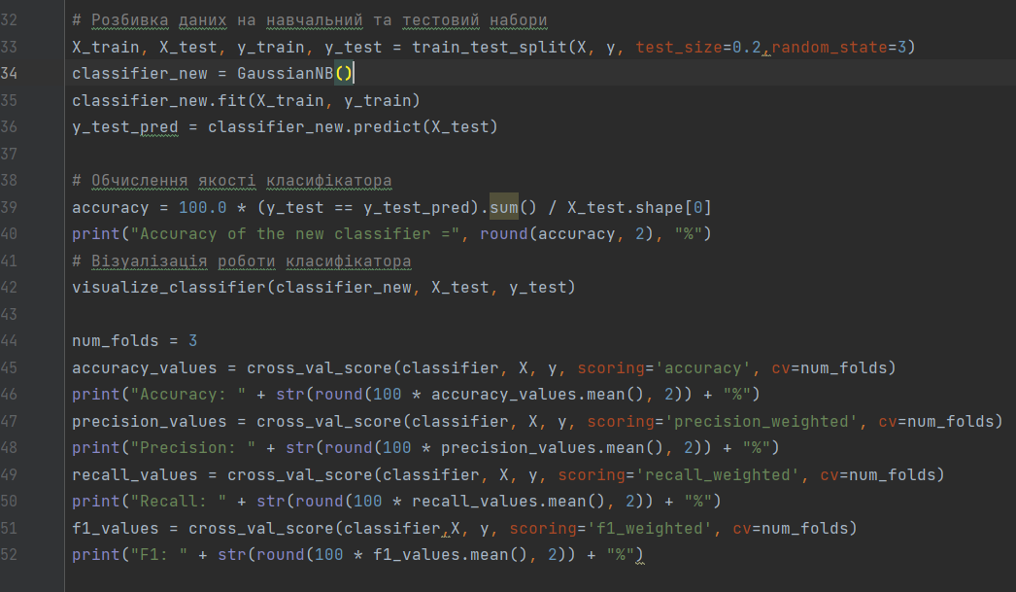

Рис 2.11 Код файлу LR_1_task4.py

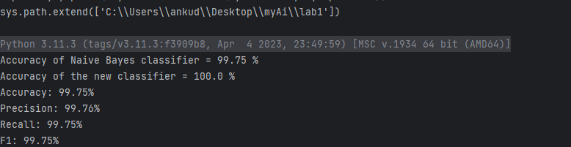

Рис 2.12 Результат файлу LR_1_task4.py

Завдання 2.5.Вивчити метрики якості класифікації

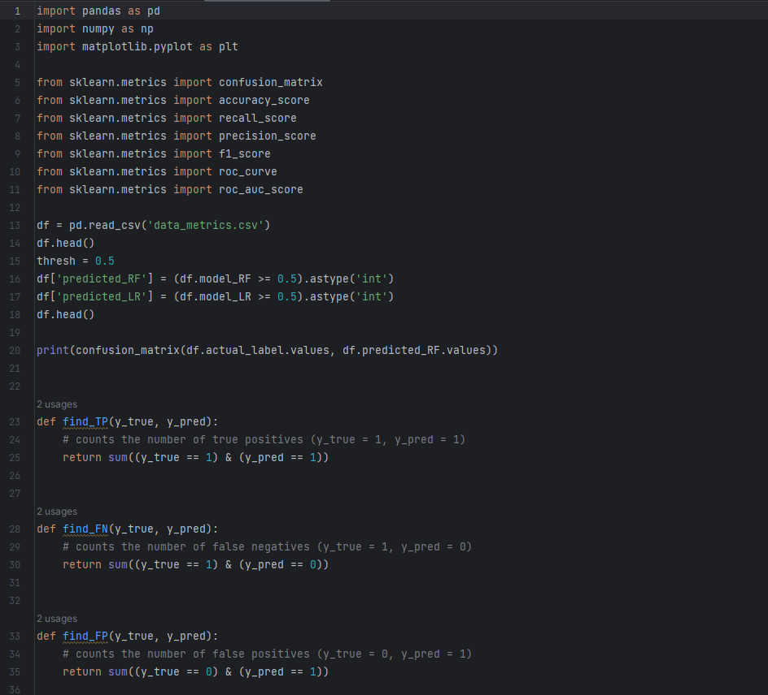
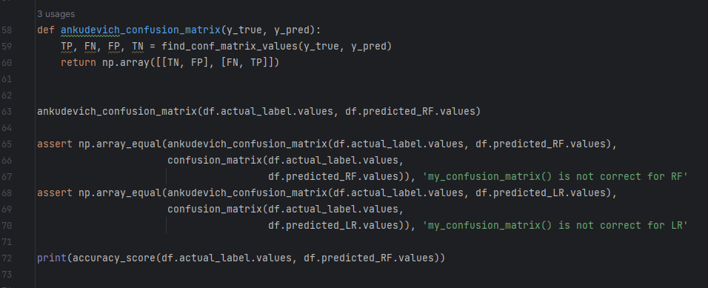

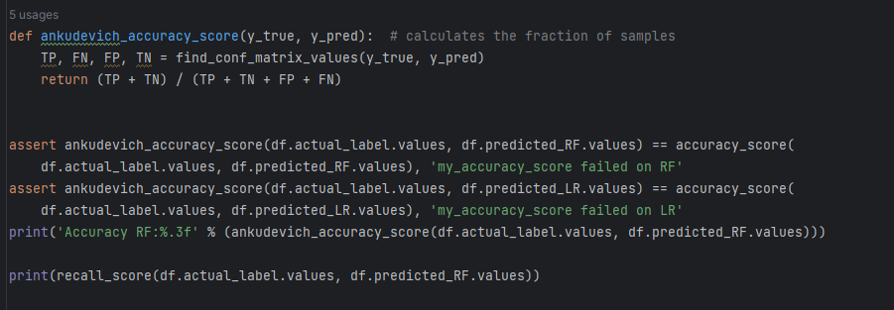

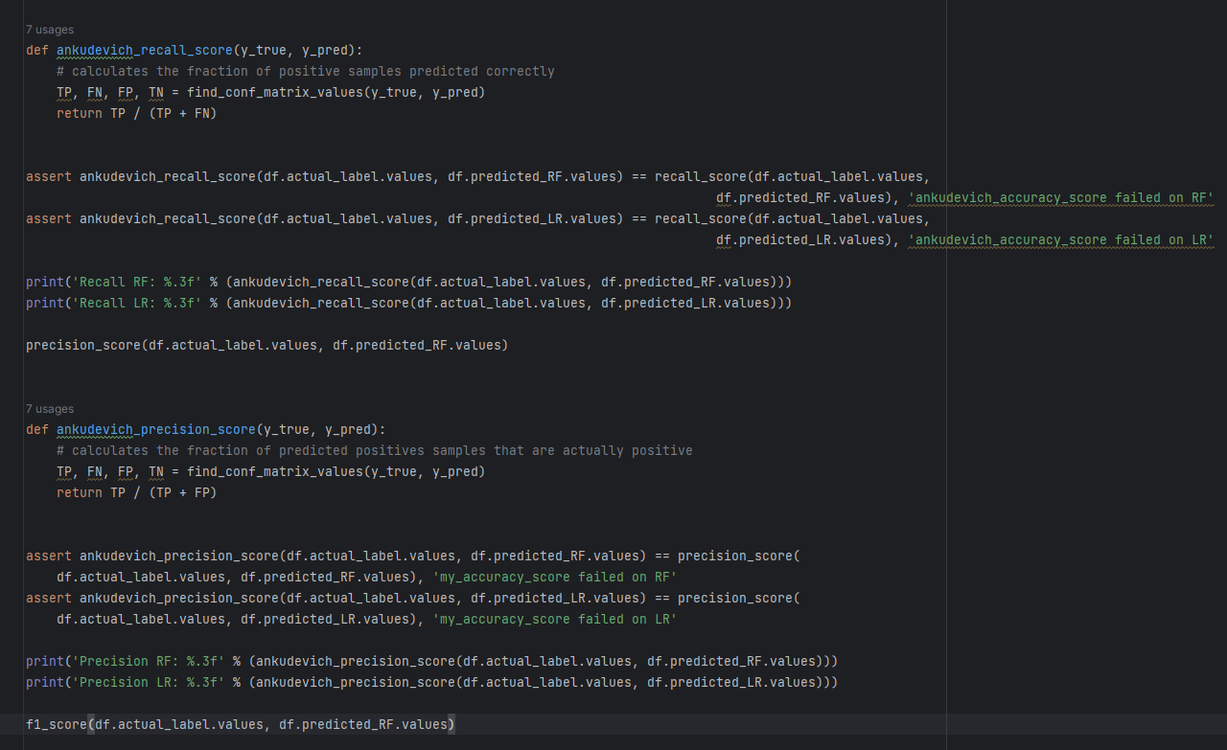

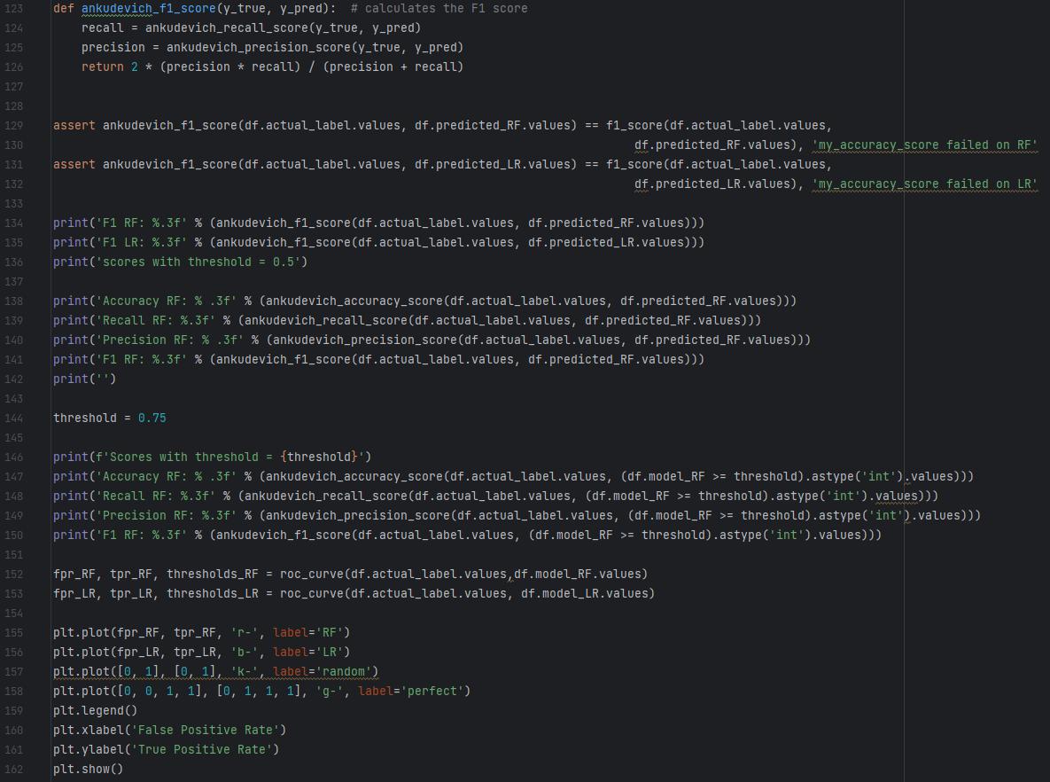

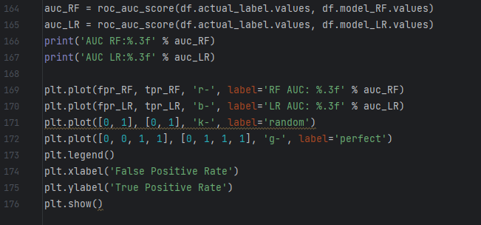

Рис. 2.13 Код файлу LR_1_task_5.py

Результат:

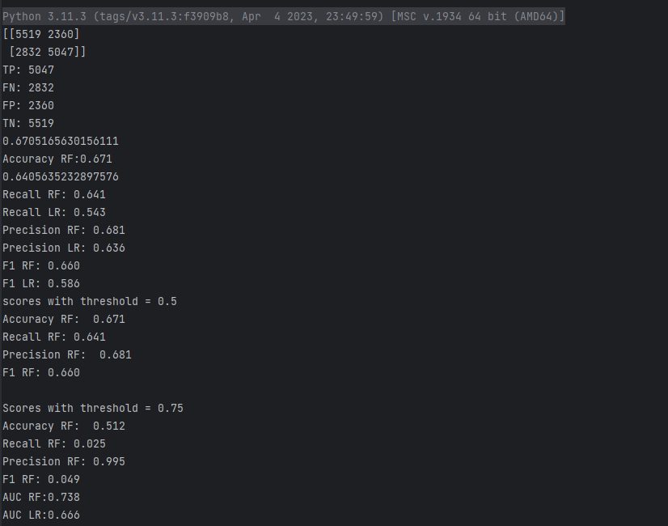

Рис 2.14 Результат файлу LR_1_task5.py

F1 міра зменшується в результаті збільшення порогу.

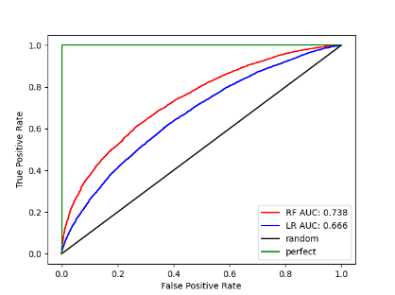

Рис 2.15. ROC – крива.
Завдання 2.6

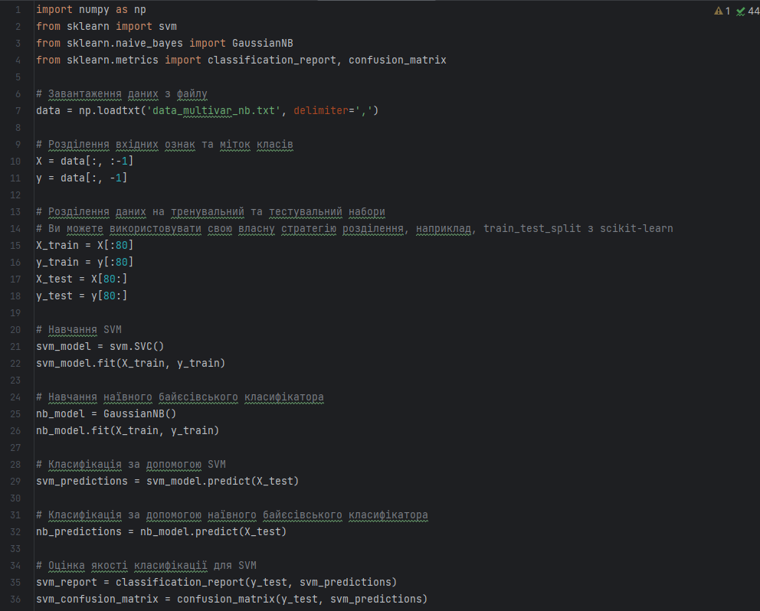

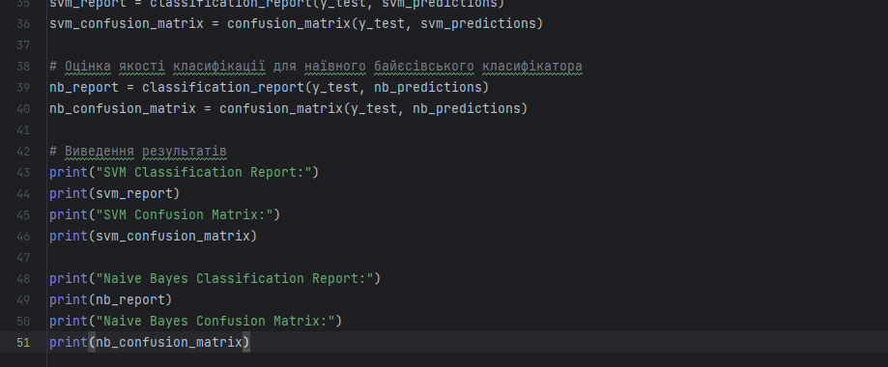

Рис. 2.16 Код файлу LR_1_task6.py

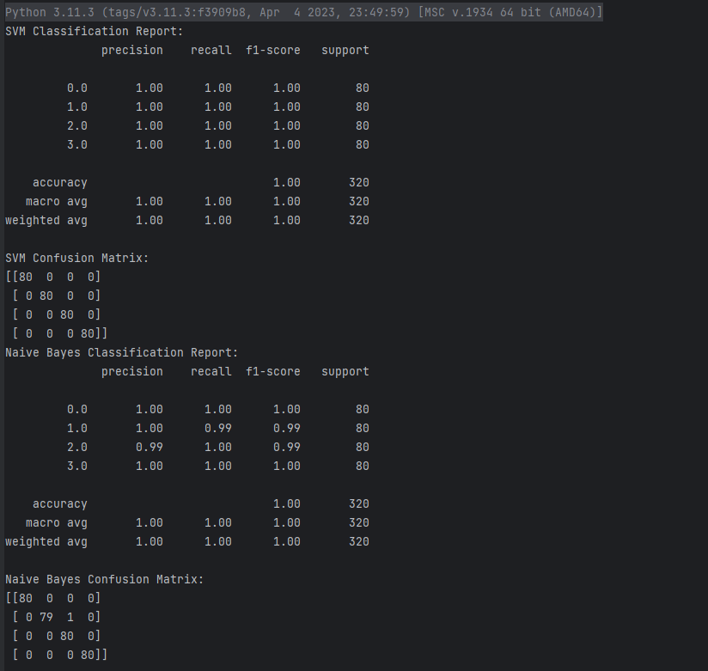

Рис 2.17 Результат файлу LR_1_task_6.py

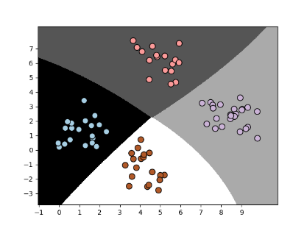

Рис 2.18 Результат файлу LR_1_task6.py

Висновок: Під час виконання лабораторної роботи я отримав досвід використання спеціалізованих бібліотек та мови програмування Python для обробки та класифікації даних. Я ознайомився з бібліотеками scikit-learn та numpy, які надають потужні інструменти для роботи з машинним навчанням.

